Лабораторная работа №10
Основы программирования на Java: оператор цикла с параметром

Цель работы: Освоить основные способы создания Java-программ либо с помощью обычного редактора, либо с помощью среды разработки. Приобрести навыки программирования циклических алгоритмов в Java.

Вариант 22:
Наименование переменной | Тип данных | Назначение
pi | double | Вспомогательная
numX | double | Входная
r | double | Выходная

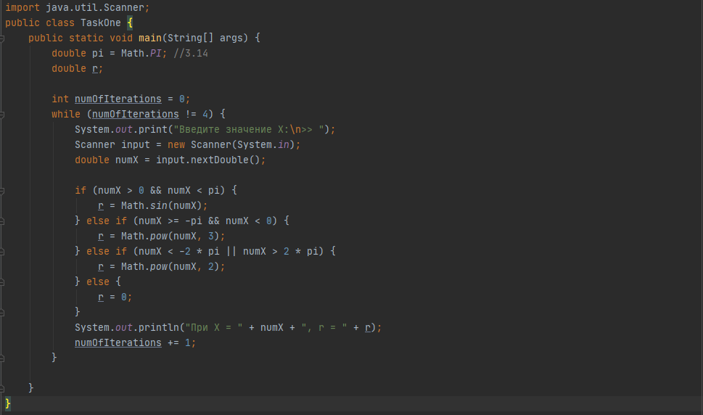
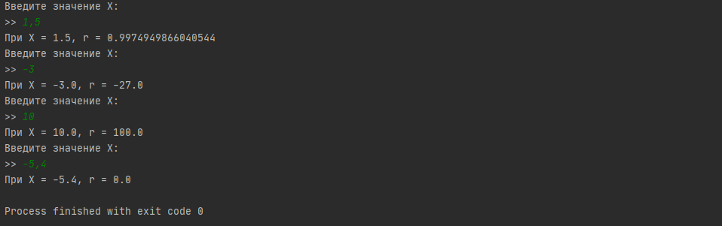
Контрольные вопросы:
- Что такое цикл?
- Цикл в программировании — это конструкция, позволяющая выполнять набор инструкций или операций несколько раз. Циклы позволяют автоматизировать повторяющиеся задачи и уменьшают объем кода.
- Какие операторы цикла в Java?
В Java существуют три основных типа циклов:
- for: Используется, когда количество итераций известно заранее.
- while: Выполняется, пока условие истинно.
- do-while: Похож на while, но гарантирует выполнение блока кода хотя бы один раз, даже если условие изначально ложно.

- Оператор for?
- for (инициализация; условие; выражение_после_итерации) {
// тело цикла
}
- Улучшенный цикл for. Примеры.
- Улучшенный цикл for используется для перебора элементов в массивах или коллекциях. Пример:
int[] массив = {1, 2, 3, 4, 5};
for (int элемент : массив) {
System.out.println(элемент);
}
- Операторы break, continue.
- break: Используется для выхода из цикла. Если оператор break встречается внутри цикла, выполнение цикла прекращается, и управление передается следующей за циклом инструкции.
- continue: Используется для пропуска текущей итерации цикла и перехода к следующей итерации. Когда оператор continue встречается внутри цикла, оставшаяся часть тела цикла пропускается, и управление возвращается к проверке условия цикла.

